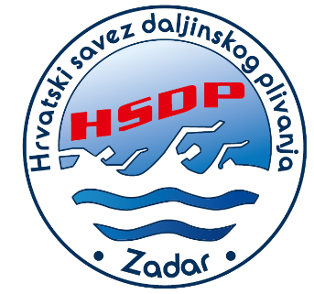
HRVATSKI SAVEZ DALJINSKOG PLIVANJA
CROATIAN OPEN WATER SWIMMING FEDERATION
Splitska ulica 3, HR-23000 Zadar
web: www.hsdp.hr mail: info@hsdp.hr mob: +385 91 163 3755
IBAN: HR5724070001100574898, SWIFT: OTPVHR2X

5. UTRKA ACI CRO CUP 2026 5000 m
STARTNA LISTA MUŠKARCI

Dubrovnik, 1. kolovoza 2026
RB | SB | Prezime | Ime | Nat | Spol | Klub | Godiste | JRB
1 | 4 | KRIŽ | Noa | CRO | Muški | KDP Silba | 2009 | 808
2 | 5 | BUDIMIR BEKAN | Karlo | CRO | Muški | KDP Split | 2010 | 762
3 | 6 | ŽUPANOVIĆ | Filip | CRO | Muški | KDP Split | 2007 | 720
4 | 7 | UVODIĆ | Antonio | CRO | Muški | KDP Split | 2010 | 768
5 | 8 | FIC | Aleksandar | CRO | Muški | KDP Donat Zadar | 2010 | 802
6 | 9 | IVANOVIĆ | Karlo | CRO | Muški | KDP Donat Zadar | 2009 | 683
7 | 10 | MOLNAR | Mate | CRO | Muški | KDP Donat Zadar | 2008 | 755
8 | 15 | PRIBAC | Aljoša | SLO | Muški | KDPSR Poreč | 1975 | 430
9 | 16 | PRIBAC | Andrej | SLO | Muški | KDPSR Poreč | 1975 | 429
10 | 17 | ŽMAVC | Milan | SLO | Muški | KDP Berislav Gauš | 1964 | 749
11 | 18 | MATUZOVIĆ | Marijan | CRO | Muški | KDPSR Poreč | 1964 | 98

Vrhovni sudac: Milivoj Mirosavac


Startna lista muškarci, ukupno plivača: 11
Broj klubova: 5 (KDP Donat Zadar, KDP Split Split, KDP Silba Silba, KDPSR Poreč Poreč, KDP Berislav Gauš Zagreb)

Startna lista muškarci
Ukupno plivača: 11
DNS: 0
DNF: 0
OTL: 0
DSQ: 0

PODACI O UVJETIMA NA STAZI
Temperatura zraka: 34°C
Temperatura mora: 24°C
Stanje mora na stazi: 0 mirno, visina valova 0 m, površina potpuno glatka
Jačina vjetra: 0-1 Bofora, tiho do lahor
Vidljivost: izvrsna
Primjedbe: Predstavnici klubova nisu imali primjedbi
Opomene: /
Početak natjecanja: 09:15:00 AM
Završetak natjecanja: 10:15:45 AM
Delegat HSDP-a: Dražen Adžić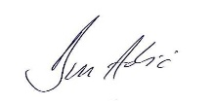
Predstavnik priređivača: Joško Pulić
Vrhovni sudac: Milivoj Mirosavac

CILJNA LISTA MUŠKARCI 5000 m
APSOLUTNI POREDAK

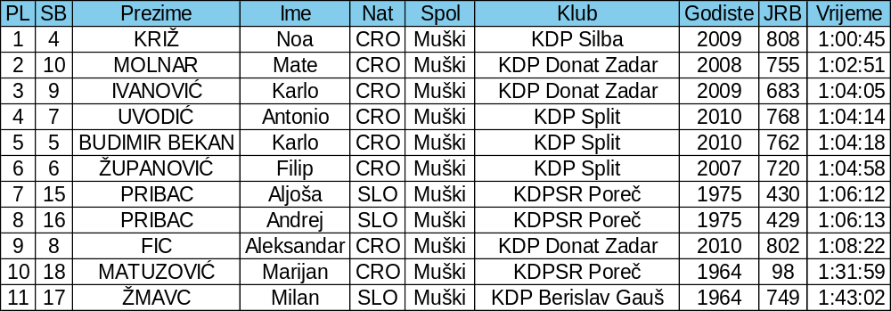
Vrhovni sudac: Milivoj Mirosavac

Ciljna lista muškarci, ukupno plivača: 11
Broj klubova: 5 (KDP Donat Zadar, KDP Split Split, KDP Silba Silba, KDPSR Poreč Poreč, KDP Berislav Gauš Zagreb)

Dužina staze: 5000 m
Start: 09:15:00 AM
Cilj: 10:15:45 AM
PODACI O UVJETIMA NA STAZI
Temperatura zraka: 34°C
Temperatura mora: 24°C
Stanje mora na stazi: 0 mirno, visina valova 0 m, površina potpuno glatka
Jačina vjetra: 0-1 Bofora, tiho do lahor
Vidljivost: izvrsna
Primjedbe: Predstavnici klubova nisu imali primjedbi
Opomene: /
Početak natjecanja: 09:15:00 AM
Završetak natjecanja: 10:15:45 AM
Delegat HSDP-a: Dražen Adžić
Predstavnik priređivača: Joško Pulić
Vrhovni sudac: Milivoj Mirosavac

STARTNA LISTA ŽENE 5000 m
Dubrovnik, 1 kolovoza 2026.
Start: 09:15:00 AM
Cilj: 10:21:13 AM

RB | SB | Prezime | Ime | Nat | Spol | Klub | Godiste | JRB
1 | 1 | KONTIĆ | Mia | CRO | Ženski | KDPSR Poreč | 2011 | 739
2 | 2 | SARIĆ | Mara | CRO | Ženski | KDP Donat Zadar | 2011 | 745
3 | 3 | KNEŽEVIĆ | Adriana | CRO | Ženski | KDP Donat Zadar | 2012 | 690
4 | 12 | GALIĆ | Antea | CRO | Ženski | KDP Split | 2009 | 593
5 | 13 | ŠIJAKOVIĆ | Zrna | CRO | Ženski | KDP Donat Zadar | 2010 | 609
6 | 14 | ARTEMEVA | Nadezhda | RUS | Ženski | KDP NG 7 Podstrana | 1980 | 750

Startna lista žene, ukupno plivačica: 6
Broj klubova: 4 (KDP Donat Zadar Zadar, KDP Split Split, KDPSR Poreč Poreč, KDP NG 7 Podstrana)
Vrhovni sudac: Milivoj Mirosavac
Startna lista žene
Ukupno plivačica: 6
DNS: 0
DNF: 0
OTL: 0
DSQ: 0

PODACI O UVJETIMA NA STAZI
Temperatura zraka: 34°C
Temperatura mora: 24°C
Stanje mora na stazi: 0 mirno, visina valova 0 m, površina potpuno glatka
Jačina vjetra: 0-1 Bofora, tiho do lahor
Vidljivost: izvrsna
Primjedbe: Predstavnici klubova nisu imali primjedbi
Opomene: /
Početak natjecanja: 09:15:00 AM
Završetak natjecanja: 10:21:13 AM
Delegat HSDP-a: Dražen Adžić
Predstavnik priređivača: Joško Pulić
Vrhovni sudac: Milivoj Mirosavac

CILJNA LISTA ŽENE
APSOLUTNI POREDAK
Dužina staze: 5000 m
Start: 09:15:00 AM
Cilj: 10:21:13 AM

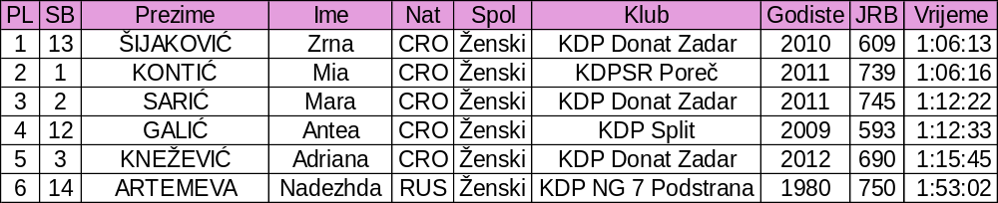
Vrhovni sudac: Milivoj Mirosavac

Ciljna lista žene, ukupno plivačica: 6
Broj klubova: 4 (KDP Donat Zadar Zadar, KDP Split Split, KDPSR Poreč Poreč, KDP NG 7 Podstrana)

Ciljna lista žene
Ukupno plivačica: 6
DNS: 0
DNF: 0
OTL: 0
DSQ: 0

PODACI O UVJETIMA NA STAZI
Temperatura zraka: 34°C
Temperatura mora: 24°C
Stanje mora na stazi: 0 mirno, visina valova 0 m, površina potpuno glatka
Jačina vjetra: 0-1 Bofora, tiho do lahor
Vidljivost: izvrsna
Primjedbe: Predstavnici klubova nisu imali primjedbi
Opomene: /
Početak natjecanja: 09:15:00 AM
Završetak natjecanja: 10:21:13 AM
Delegat HSDP-a: Dražen Adžić

Predstavnik priređivača: Joško Pulić
Vrhovni sudac: Milivoj Mirosavac

